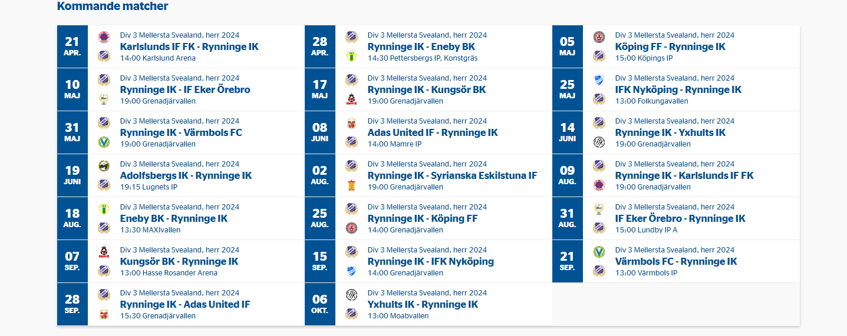
Datum för herrlag 2024
Datum och tid | Plats
28 april, 14.30 | Pettersbergs IP
10 maj, 19.00 | Grenadjärvallen
17 maj, 19.00 | Grenadjärvallen
31 maj, 19.00 | Grenadjärvallen
14 juni, 19.00 | Grenadjärvallen
2 augusti, 19.00 | Grenadjärvallen
9 augusti, 19.00 | Grenadjärvallen
25 augusti, 14.00 | Grenadjärvallen
15 september, 14.00 | Grenadjärvallen
28 september, 15.30 | Grenadjärvallen
Inför match (Finns lathund med bilder på plats)
-Var på plats 1 timme innan matchstart och ta kontakt med Camilla.
-Ta fram varor till kiosken (Grendjärvallen är varor i ett annat hus).
-Brygg flera kannor kaffe och häll i stor termos och värm tevatten.
-Koka korv.
-Lägg in läsk och loka i kylen.
-Fronta kiosken med varor.

Efter matchen (Finns lathund med bilder på plats)
-Plocka i ordning alla varor och lägg tillbaka i lådor/backar.
-Diska korvlåda, termos, kaffebryggare.
-Släng sopor och torka av bänkar och bord.

